Zuigkit Ø 38 mm 5-delig
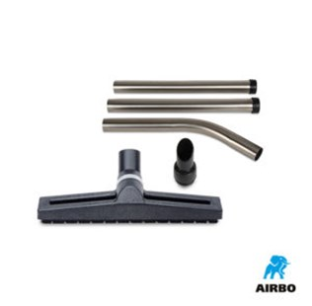

Zuigkit ø38mm 5 delig:
– Zuigmond | 500331 | EUR 49,60
– Mof ø51 – ø38mm | 500956 | EUR 15,25
– Zuigbuis gebogen | 500365 | EUR 18,85
– Zuigbuis recht L440mm | 500357 | EUR 18,85
– Bestelnummer complete kit: 500200

